# 鹦鹉小店前期准备计划书

# 版本历史 创建人 创建日期

第一版v1.0 许元俊 2015-12-7

第一版v1.0.1 许元俊 2015-12-10

第一版v1.0.2 许元俊 2015-12-13

第一版v1.0.3(文鸟) 许元俊 2015-12-14

第一版v1.0.4(虎皮鹦鹉) 许元俊 2015-12-15

第一版v1.0.5(牡丹鹦鹉) 许元俊 2015-12-16

目录

鹦鹉小店前期准备计划书 1

版本历史 创建人 创建日期 2

总体目标 4

盈利模式 4

细分目标 4

12月份 4

13-27日:完成小目标1 4

28～29日:阶段性结果审查和反思总结 5

30～31日:休息 5

一月份 5

1～8日:完成小目标2 5

8～15日:完成小目标3、4 5

17～31日:完成小目标5 5

2月份 6

3月份 6

结果报告 6

第一阶段报告 6

第二阶段报告 14

第三阶段报告 14

第四阶段报告 15

第五阶段报告 15

第六阶段报告 15

结果审查 15

第一阶段审查 15

第二阶段审查 15

第三阶段审查 15

第四阶段审查 15

第五阶段审查 15

第六阶段审查 15

反思 16

# 总体目标

在计划时间内，完成前期准备工作，确定目标受众，制定出较完备的经营计划，准时开始试 营。

分阶段小目标:

1. 确定目标鹦鹉群体，并重点学习目标鹦鹉群体的食性和偏好。（半个月）

2. 分析针对目标鹦鹉群体现有的鸟粮，评析其中优劣，总结该摒弃的地方以及该学习的地方（一星期）

3. 确定原料，物色原料供应源，熟悉各原料成本（一星期）

4. 根据已掌握的原料信息，结合成本以及盈利方案，按级别定制配方，初步可分低、中、高三个级别，并确定各级别定价。（一星期）

5. 制定包装方案，完成包装设计，找提供商供应包装。（半个月到三星期）

6. 上线产品，摸索营销策略。（初定2016年3月）

# 盈利模式

用包装拉高合理售价，计算在受众可接受范围内仍存在较大利润空间的定价。

利润=合理的售价-基本原料的成本。

利用好网店维护成本低，库存囤积最小化，风险低，亏损小的先天优势，以平稳的心态一步步实现盈利，不嫌利润微薄，积少成多，逐渐立足。

# 细分目标

## 12月份

### 13-27日:完成小目标1

13日:确定大概10种普及度高的中小型鹦鹉，并将他们的饲养者作为目标客户对象。（1～2天，最好一天完成）

14～25日:针对目标鹦鹉群体，查找资料，精细研究习性和食性，将结果记录在此计划文档的结果报告中。（预计一种鹦鹉用一天时间，尽量详细）

26～27日:补充完善结果。

### 28～29日:阶段性结果审查和反思总结

### 30～31日:休息

## 一月份

### 1～8日:完成小目标2

1日:确定研究样品。

2～5日:确定各种样品中的原料，并做样品间横向对比（质量、价格、鸟的喜爱情况、品相），将研究结果记录在本文档的结果报告中。

6～7日:通过去市场、上网店等途径估计各样品原料的成本，计算各样品的利润空间，横向比较不同产品的利润空间，并将结果记录在本文档的结果报告中。

8日:阶段性审查和反思。

### 8～15日:完成小目标3、4

8日: 确定备选原料，记录在结果报告中。

9～10日: 调查市场，确定各种备选的价格，寻找质量高和价格合理的备选供应商，建立备选供应链，记录在结果报告中。

11～14日: 按鹦鹉种类分类，确定不同鸟粮配方方案，每种鹦鹉中又确定低、中、高三个级别的方案，结合市场，制定初步价格，记录在结果报告中。

15日: 阶段性结果审查和反思。

### 17～31日:完成小目标5

根据目标鹦鹉群，以及已制定好的配方原料为灵感，构思包装图形设计（简洁直戳痛点）和文案设计（文字包装产品，小小吹嘘产品）。

期间开始在公众平台冒泡，用前面做的功课，多与鸟友交流，拓展潜在客户群。

结果记录在结果报告中。

## 2月份

将设计构思试做成实际样品。

开始试做产品成品。

给番茄、月饼试吃。

试吃结果报告。

## 3月份

上线试营！

# 结果报告

## 第一阶段报告

初定种类：文鸟、虎皮、牡丹、太平洋、横斑、玄凤、和尚、小太阳、金太阳。

初步结果：

1. 虎皮、文鸟：谷子（黄谷子、白谷子、红谷子）、？、虎皮用泡五色子（红白黑黄青，油料上火拉稀可以用黍子调节）、稗子、油菜籽（油性饲料）。
2. 牡丹、玄凤：黄谷子、白谷子、五色黍子、油菜籽、稗子、小麻籽、小瓜子、燕麦、红花籽、红高粱、芥麦仁、苏子、加纳利子、水果vc滋养丸
3. 和尚、小太阳、金太阳：火麻、小油葵、红花籽、加纳利子、燕麦、大麦、小麦、芥麦、白高粱、稻谷、花生仁。

油性饲料：小麻籽、油麻籽、小葵花籽、红花籽。会导致肥胖、上火拉稀、要适量

13日成果记录：

|  |  |  |  |
| --- | --- | --- | --- |
| 品种 | 特点（习性） | 食性 | 备注 |
| 文鸟 | 身强体壮，适合入门。有原种灰、白、黑、银。 | 素食，草籽、稻谷、带壳种子、黍子、麻籽。稻谷：稗子：黍子按6:3:1混合，配合蔬菜和墨鱼骨。 |  |
| 虎皮 | 平均寿命7年，热带鸟，在中国野外生存能力差，特别不会过冬，不宜放生。4月龄性成熟。 | 粟或黍7份，稗子2份，苏子1份，配合墨鱼骨蔬菜水果。  零食：稗子、早熟禾、牛筋草、荠菜。 | 不能吃菠菜、梨子、洋葱、樱桃、蔷薇科植物种子、苦瓜、蘑菇、桃子、李子、葱、盐、虾皮蟹壳、野菠菜、酢浆草、常青藤。 |
| 牡丹 | 情侣鹦鹉、爱情鸟。15厘米、6个半月性成熟。 | 饼干、面包、馒头、米饭、青菜多种水果，主食同虎皮。野生青菜、蒲公英为牡丹鹦鹉理想的青绿饲料。  蛋米40%、稻米30%  谷子10~15%、剩余的为麻籽、稗子、瓜子。 |  |
| 太平洋 | 12.5厘米，十个月性成熟。 | 天然食物：种子、浆果、水果、仙人掌果实。 |  |
| 横斑 | 16厘米、安静温和友善。 | 天然食物：种子、浆果、水果、昆虫 |  |
| 玄凤 | 活泼亲近主人，8个月性成熟 | 主要吃谷物、灌木杂草、浆果、种子。新鲜蔬菜和水果。 |  |
| 和尚 | 28-30厘米 | 草、树木、种子、芽、花、水果、浆果、偶尔食昆虫。 |  |
| 小太阳 |  |  |  |
| 金太阳 | 30厘米， | 种子、浆果、水果、坚果、昆虫及其幼虫、花朵。 |  |

#### 文鸟

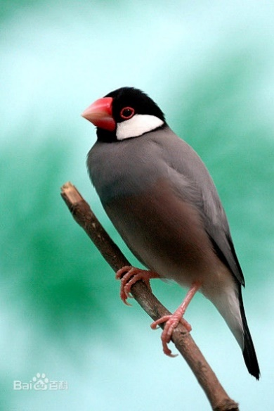

饲养人群：贴吧——文鸟吧6602、白文鸟吧1180、灰文鸟吧546。

价格：几十到一百一对。

寿命：平均7年。

繁殖方面：孵化14天，28天后羽毛长成；

性别辨别：雄鸟－成鸟时嘴大且呈深红色且在栖木在时，脚会不停的跳跃，同时不断的鸣叫一定是雄鸟；

幼鸟喂食：泡水的蛋小米。

幼鸟的喂食方式：

　　文鸟的幼鸟吃的是去壳小米加蛋黄的饲料，去一般的鸟店都有在这种饲料。饲料买回来后记得要先泡热水，因为这种饲料容易酸掉，所以一次泡的量最好不要太多，约一次能够吃完就好了，至于喂食的器具部份有一种专门喂食幼鸟专用的吸管，（不知道的人可以问鸟店老板）一次一小口送入幼鸟的嘴里，喂食的次数方面大约每隔四～五个小时喂一次，睡前可以喂饱一点。

记得喂食前要先闻看看饲料有没有酸掉，至少每天早上及中午的饵要最新的，一边喂要一边叫它的名字，如果幼鸟会走路了，那你的喂法就要改成叫它走过来再给它吃，第一次叫它走二步过来再给它吃，然后再慢慢的加强距离，让他慢慢熟悉自己的名字。

食物：

主要食物是谷物种子 草籽、稻谷、带壳种子、黍子、麻籽。稻谷：稗子：黍子按6:3:1混合

适当食用水果蔬菜

还有最基本的红土

墨鱼骨及“乌贼鞘”不但对鸟是种很好的休闲活动；同时有助于鸟儿锉平嘴喙过于尖锐的部分

维他命A：无法自己合成

维他命D：可以自己合成，晒太阳。

绿豆：只要一周，就长出绿油油的叶子了，用小容器装着土，洒上一层绿豆，上面再用薄薄的土覆盖，只要看不到绿豆就可以了，不要太厚，不然发芽率就会降低，每天喷水保持潮湿，但可别积水喔！放在光线良好的地方，只要一周，就可以放进笼子里，让鸟鸟享受一顿主人的爱心喔！

　　谷类：将笼底掉落的饲料，羽毛，粪便清理后，倒在花盆里，一方面可以当肥料，一方面发芽的嫩叶，可以喂鸟吃，剩下的长大成熟后(大约一个多月)，还会结出榖子来，这榖子小鸟可是爱吃得很，大米最先成熟，长得像稻穗一般；小米穗好象虎尾草，一串长长的，很充实的样子；金丝雀仔最晚熟，会刚冒出一串串的花穗。

　　椑：几乎所有鸟类都爱吃，营养十分均衡，金丝雀和十姐妹尤其喜欢吃；

　　粟：像十姐妹和文鸟等，光以粟来喂就够了。和椑比起来，粟较不易消化，但做为发情饲料和雏鸟的营养饲料上，较常用的是去表皮的麦粟或撒上蛋黄的粟卵。如果养的是喜欢吃椑的鸟，调配时粟的比例可比椑少些比较适当；

玉米：含较多蛋白质，养份也较丰富，但大多数鸟类都不太爱吃。调配时量可不须太多，大约一成左右就好。

额外知识：

　鸟笼：

　　空间足够，心情好，空气通畅，不易生病。

　禽舍：

　　禽舍可让许多不同种类的鸟类杂居在一起，小鸟也可在里面自由飞翔。越大越好：和鸟笼及庭箱一样。天花板越高越好，但宽度较高高度为长较好。还得考虑庭院的广度，最少要有1公尺立方的空间，这样的禽舍最适合～高度方面必须有一边较长，以便小鸟飞行！拉门必须有两层：禽舍的门不必太大，但一定要有两层。在进出时可防止小鸟飞走！栖木不可或缺：栖木要安置的能让小鸟飞来飞去，大概需要2～3根。但不要放的过多以免妨碍鸟，防范老鼠和蛇：这是禽舍最须注意的一点。为避免一夜间小鸟全死光的惨剧，须先装上护板和铁丝网来预防！面向南方：尽量避免禽舍朝北或朝西，面向南方的禽舍对小鸟的健康有益！

　　栖木：

　　栖木虽然只是一根木棒，但对小鸟来说就彷佛是它的生命线。所以栖木也是须要慎重选择的。

　　呈直线：栖木一定要笔直，有人认为自然的形状较好而选择弯曲的枝木，但这样可能鸟儿飞行会受到妨碍，交配时也可能不方便而产下无精卵，因此不适合！

　　适当的粗细：随鸟儿的成长，栖木大小也应有适度调整。大致标准是以小鸟握住栖木时，前趾和后趾间以可以稍微张开的粗度最适合。

　　材质：以前一般使用的栖木为接骨木，但因容易长虱虫，会危害到鸟儿，所以市面上大多贩卖干燥的柳安或合成树脂。此材质可防止虱虫的产生，对小鸟来说较易于抓住。

　　安装位置：若只架设一根栖木，最适当的位置在庭箱或鸟笼正中央。若为2根，前面的栖木要稍低一些，靠近里面的要高些，如此小鸟便能充分活动了。

　　饲料箱：

　　饲料箱应准备主食饲料箱和补助饲料箱两种容器。前者放主食如椑，粟，黍等混合性蛋白饲料，后者是装贝壳粉及产卵用的发情饲料。

　　饮水盒：

　　由于小鸟水浴及饮水都是再同一容器内，因此必须每天都更换一次新水！

　　鸟巢：

　　鸟类依种类差异，都有各适合它们的巢。

　　窝巢：用稻草筑成壶状的巢，出入口较窄而中间较宽，例如十姐妹和文鸟等鸟类，必须准备此种窝巢；

　　盘巢：形状像盘子的巢，主要是金丝雀用的巢。不过金丝雀即使筑了盘巢也不见得会产卵；

箱巢：主要用于鹦鹉类。分为大，中，小三种。可依鹦鹉体型大小选择。在装置巢时，尽量巢的入口不要设在人看的到的地方，因为人类这样对着窝里看的话，小鸟会很不放心，造成鸟儿无法专心孵蛋。这点须注意！

　　雌雄分辨方法

　　文鸟从雏鸟到幼鸟的期间，几乎无法由外观上分辨出雌雄。而即使是成鸟，也没有显著的特征，所以往往会让人混淆不清。

　　尤其值得注意的地方是，如图所示的嘴巴和眼睛。雄鸟的嘴部上面呈烈的鼓起，并且带有很深的红色，相反的，雌鸟的嘴部就显得稍细，鼓起的弧度也没雄鸟那么明显，还有，嘴上的红色也是淡淡的。另外，雄鸟的目光较锐利，表情也较严峻，然而雌鸟的的目光却亲切而温和。

　　从态度上来看，雄鸟会积极地雌鸟移近，而且边雀跃地靠过去边以「ㄐㄧㄡ、ㄐㄧㄡ、ㄆㄧ－－」的音调高声鸣叫。如果这时候同一笼中有复数以上的雄鸟时，一埸求偶的斗争便会展开，所以只需留下看起来最情投意合的一对，其余的就移到别的笼中。

　　繁殖的方法：

　　1、首先是从选出一对年轻优良的雌雄鸟开始；

　　2、在温和的气候下进行的，所以寒冬和酷暑时最好让它们休息一阵子。发情的饲料是，干燥后的熟蛋黄，称之为蛋米；

　　3、一切准备俱全之后，就可让它们吃发情的饲料，于是大约在一周内，雄鸟便会以追逐的方式向雌鸟求爱。另一方面，雌鸟也开始进行筑巢的工作；

　　4、筑巢工约在四～五天内即可完成，接着就进行产卵了。雌鸟每天连续下一个蛋，总共会下五个左右，而且从第二天开始，便进行孵卵工作。文鸟与十姊妹不同，它极为神经质，即使稍受到惊动，它也会立刻离开鸟巢而去，所以非多加小心不可。如果一切顺利的话，孵卵后的第十七天～十九天就会孵，代若看到雌鸟不停地从巢中走出来啄食，就知道孵化工作己经完成了。

5、雏鸟在二十天左右即会从巢中出来。如果它们掉到巢外而回不去的话，可将它们抓回巢中。有时有些雏鸟会不慎掉入水盆中溺死，所以在这段时期特别注意。大约过了四十天左右，雏鸟便能够独立，因此纵使让它们与双亲分离也无妨。

个人总结：

文鸟是很便宜的鸟，饲养很方便，食物也很普通，饲养者一般不会在食物方面花费太多，更多的应该是自己买粗粮，所以针对文鸟的鸟粮尽量简单，简单的谷物搭配，加点别出心裁的营养搭配和文案包装，最重要的是价格要亲民，让饲养在倾向自己买低价粗粮的同时能接受和尝试已经配好的鸟粮。

综合以上分析，针对文鸟的业务定位应该为边缘业务。

#### 虎皮鹦鹉

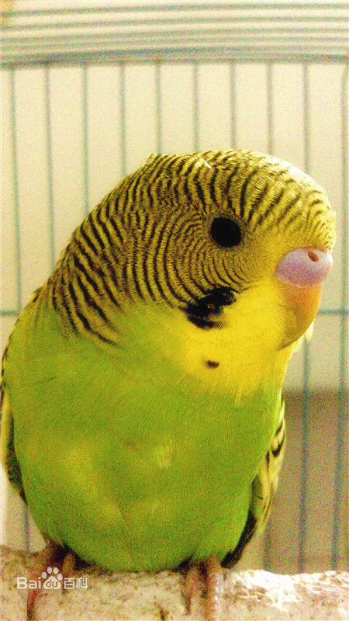

饲养人群：贴吧——6万人（是文鸟的十倍，大群体）

价格：蓝白隐派：25元 黄绿隐派：25元 蛋白石：25~40元 鱼鳞：40~80元 肉桂：25元 白化：25元 显派：25~70元 黄脸：（黄脸品种较多，我也不是很确定） 黄脸蛋白石：30元 灰翅：25元。

寿命：平均7年。

繁殖方面：虎皮一般在6个月以后开始繁殖，而大头则需要第三次换羽结束也就意味着可能是一年之久，这里有2个因素1：足够的成熟可以让种鸟的身体进入完全体，繁殖不会对成熟的身体造成多大影响。2：只有各方面发育完善了，才能把最优良的基因稳定的遗传给下一代。这就是内外两点。

性别辨别：鼻子蜡膜

幼鸟喂食： 喂奶

幼鸟的喂食方式：

食物：**印加小麦**，学名 Amaranthus  
高蛋白质，易消化。  
食用方法：观赏鸟如皮皮和其他鹦鹉喜欢要么焐芽，要么在水里泡软后吃。

**红粟** 学名 Panicum milaceum（凡是我拿不准他们叫什么的都标一下学名……）  
可直接喂也可以焐芽喂。皮皮更喜欢焐芽的，因为好嗑开。幼鸟嗑壳有点困难。

**黑粟**（？？高粱？？）学名 Sorghum bicolor var. technicum  
可在食物里加一点。是皮皮比较容易接受的食物。

**荞麦** 学名 Fagopyrum  
不是每只皮皮都喜欢吃这个。  
但是这个低脂，营养价值高，有果仁香味，可以试着焐芽或泡软了在食物里加一点。

**Delicha**不知道叫什么，是乌干达的一种草籽。  
很多鸟都喜欢吃，皮皮也很喜欢。含铁较多。挺贵的…… 可能叫野燕麦。

**早熟禾** 学名 Poa annua   
属于皮皮非常喜欢的谷物了。

**大麦** 学名 Hordeum vulgare  
虽说大麦属于最健康的那些食物了，但是在鸟鸟的食物里占的比例却不大。  
焐芽后喂食，否则对皮皮来说太硬了。

**加那利子** 学名 Phalaris canariensis  
一般来说，健康的皮皮食物里，这种尖尖的谷子都占到50%左右。  
这种谷子皮皮很轻松地嗑开，所以是刚学自己进食的小幼鸟的最爱。  
而且这种谷子很低脂喔！

**燕麦**（去皮）  
几乎所有的皮皮混合鸟食里面都会有一点去了皮的燕麦。皮皮很爱吃。  
焐芽的话要用连壳的燕麦，去壳的如果焐芽很快就长霉了不能吃。  
如果能买到燕麦穗，皮皮会很爱很爱你！

**寻常大麻子** 学名 Cannabis sativa  
这种油性种子在鸟的营养食物里算是比较重要的了。  
一般出现在中大型鹦鹉和燕雀的食物里。  
很少有皮皮一开始就会吃麻子，一般来说吃到最后食盆里一般都会只剩下麻子……  
不过，如果皮皮学会怎么嗑开麻子，一般还是会很喜欢吃的。  
注：油性饲料的总和不得超过每天总食量的5%.  
另注：麻子有很显著的“催情”功效，不想鸟鸟繁殖的注意避免喂食。

**泥轰小米**（？？） 学名 Echinochloa frumentacea  
属于皮皮很喜欢吃的食物。外形看起来很像荞麦，不过要小很多。  
泥轰小米很软，很容易嗑开，所以非常受皮皮欢迎。

**绿豆**  
非常硬，喂之前要在水里泡4～8个小时，然后焐芽。  
好奇怪哦，我印象中生豆子是有毒的，焐成豆芽就没毒了？？？我家皮皮很喜欢吃……

**鸭茅籽（草籽）**  
在故乡澳大利亚，皮皮会吃很多不同的谷子种子和草籽。  
要想让家养的皮皮也尽量健康强壮，食物也应该尽量配得天然一点，  
比如，在食物里添加鸭茅籽。  
这种草籽低脂又可口，属于皮皮最爱的食物。

**谷穗**（小米穗）  
很多鸟都爱吃粟，有红色的和黄色的。黄色的较红色的常见。  
很多皮皮更喜欢红色的。  
虽然皮皮爱谷穗爱到发疯，但是还是不能无限度地喂，尤其是不能常自由飞的皮皮，  
因为喂多了，他们肚子上很快就长出了救生圈。  
建议：作为奖励喂给皮皮吃，比如他开始试着模仿主人说话了，比如他勇敢地上手了。

**亚麻子**  
35%的含油量，油籽。有些皮皮超级爱吃。  
But，喂食时要注意量，不要超过2%，别让皮皮长太肥了。  
不可焐芽。

**月见草籽** 学名 Oenothera biennis  
可以在食物里加一点。

**小油菊籽** 学名 Guizotia abyssinica  
油籽。一般来说皮皮的混合鸟食里没有这个。  
8过由于其高蛋白质的特性，还是可以偶尔喂喂的。

**稻谷**  
即未脱壳的大米。膳食纤维含量为30%.低脂。  
稻谷属于绝不可以多喂的食物。  
不过，焐芽后的稻谷皮皮很爱吃。  
另外，煮熟的大米非常适合生病（如嗉囊炎、拉肚子）的鸟鸟吃，可以减轻消化道的负担。

**黑色小茴香** 黑种草属 毛茛科  
香~~~~~ 有增强免疫力的功效。是皮皮较容易接受的食物。  
油籽，少量喂。可以在换羽期、生病时、冬天喂一些。

**黍** 学名 Panicum miliaceum  
啊啊啊这个我家皮皮好喜欢好喜欢好喜欢的！！！   
围鸡了一下，这个植株叫黍子，籽实叫黍，磨米去皮后称黍米，俗称黄米，直径大于小米。  
糯性黍磨米去皮后称作大黄米或软黄米。

##### 新概念！换羽期食物

**正确的合适的食物**

**主要是各种新鲜的水果、蔬菜**

富含**硅酸**的食物。简单的说，羽毛就是一种**角质**。角质如何形成？需要很多的营养，其中占很大比例的是硅酸。什么食物富含硅酸呢？**黄瓜**。另外，还有**甜瓜**、**长毛菁姑草**、**斯佩耳特小麦**，尤其斯佩耳特小麦中含量特高。**粟米**、**小麦**、**燕麦**中也有相当多的硅酸。

**含硫氨基酸豌豆荚、芹菜、胡萝卜和小茴香**

如果鸟鸟患有急性或慢性**肾脏疾病**，**请不要喂葡萄糖或蜂蜜**，就算一定要喂，请少之又少，以免再增加肾脏的负担。对于健康的皮皮，可以在100毫升茶里兑入一平茶匙的葡萄糖或一小勺蜂蜜。

额外知识：虎皮鹦鹉平时要保证阳光的照射，因为他们需要阳光当作催化剂来吸收钙质和某些微量元素。如果不能保证充足的光照，那就准备一盏普光灯，还有维生素D3。这些对于将要繁殖的虎皮是至关重要的。

个人总结：可以估计虎皮的饲养人群远大于文鸟饲养人群，而且虎皮饲养者平均年龄要低于文鸟群体，于是饲养方面可能也要更加“矫情”，也就意味着更加愿意投入心血和金钱。虽然虎皮在价钱方面可能还要低于文鸟，寿命也没有优势，但却更有群众基础，饲养人群也是更理想的潜在客户群（可能会同时养其他鹦鹉），综上，针对虎皮的业务为次中心业务（争取量大，利薄没关系）。

#### 牡丹鹦鹉

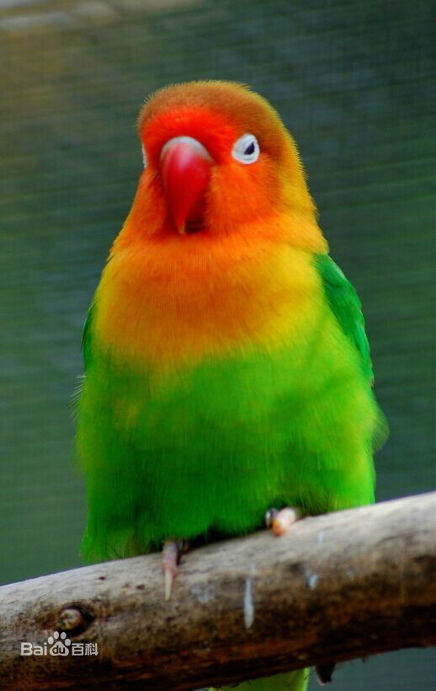

饲养人群：贴吧——3万。（也是一个庞大的群体）

价格： 几十到几百不等，看品种。

寿命：10年左右

繁殖方面：

性别辨别：

幼鸟喂食：奶粉

幼鸟的喂食方式：

食物：总的种类跟虎皮一样，至于配方可以略有差异，后期根据研究喜好，决定配比和选择

额外知识：

个人总结：牡丹的战略地位大致等同于虎皮，虽然群众可能没有虎皮大，但是档次比虎皮要高（很多高端品种，寿命也要长于虎皮），自然利润空间会大一点，因此，定为中心业务。

## 第二阶段报告

## 第三阶段报告

## 第四阶段报告

## 第五阶段报告

## 第六阶段报告

# 结果审查

## 第一阶段审查

## 第二阶段审查

## 第三阶段审查

## 第四阶段审查

## 第五阶段审查

## 第六阶段审查

# 反思